Dimensión espacial de la informalidad laboral en Bogotá, D. C., Colombia, 2021

Delgado Reinteria, Diana Carolina - dianadelgado164@udenar.edu.co.
Mejia Cordoba, Elkin Alexander - alexandermejia@udenar.edu.co.
Bastidas Bolaños, Santiago Andrés - santiagobastidas@udenar.edu.co.

Facultad de Ciencias Económicas y Administrativas
Universidad de Nariño
San Juan de Pasto - Colombia
Resumen
La presente investigación analiza la dimensión espacial de la informalidad laboral y la forma en que la distribución geográfica de las localidades de Bogotá y sus características conllevan a mayor o menor probabilidad de presentar altas o bajas tasas de este fenómeno. A partir de información georreferenciada proveniente de la Encuesta Multipropósito 2021 y de la Oficina de Infraestructura de Datos Espaciales para el Distrito Capital, se identificó que las condiciones socioeconómicas y espaciales de las localidades son determinantes en la variabilidad de la informalidad laboral. En particular, los resultados indican que la probabilidad de tener una alta tasa de informalidad laboral se incrementa cuando las localidades circundantes presentan altas densidades de informalidad, generando un efecto contagio espacial hacia zonas vecinas. Este patrón se refleja en la formación de clústeres espaciales definidos como zonas de alta (Alto-Alto) y baja (Bajo-Bajo) concentración de informalidad, así como transiciones (Bajo-Alto), lo que demuestra que la autocorrelación espacial desempeña un papel central en la dinámica territorial de la informalidad laboral.
Palabras clave: informalidad laboral, dimensión espacial, autocorrelación espacial, clústeres espaciales.
Códigos JEL: C21, E26, O18, R15.

Abstract
This research analyzes the spatial dimension of labor informality and how the geographical distribution of the localities of Bogotá and their characteristics lead to a greater or lesser probability of presenting high or low rates of this phenomenon. Using georeferenced information from the 2021 Multipurpose Survey and the Office of Spatial Data Infrastructure for the Capital District, it was identified that the socioeconomic and spatial conditions of the localities are decisive in the variability of labor informality. In particular, the results indicate that the probability of having a high rate of labor informality increases when the surrounding localities present high densities of informality, generating a contagion effect towards neighboring areas. This is evidenced by spatial clusters defined as areas of high (High-High) and low (Low-Low) concentration of informality, as well as transitions (Low-High), which demonstrates that the spatial correlation plays a central role in the territorial dynamics of labor informality.
Keywords: labor informality, spatial dimension, spatial autocorrelation, spatial clusters.
JEL classification codes: C21, E26, O18, R15.

Contenido
Introducción 5
1. Marco Teórico 7
2. Metodología 9
2.1 Métodos de Investigación 9
3. Métodos y Técnicas de recolección de información 10
4. Resultados 11
4.1. Análisis de la distribución espacial de la informalidad laboral 11
4.2. Análisis de la distribución espacial de la pobreza extrema y la inseguridad 14
Conclusiones 17
Referencias Bibliográficas 18

Lista de Figuras
Figura 1 Mapa de la distribución espacial de la informalidad laboral en las localidades de Bogotá. 11
Figura 2 Mapa de Clústeres Hot-Spot y Cold-Spot de la informalidad laboral en las localidades de Bogotá. 12
Figura 3 Diagrama de Dispersión I de Moran Univariante para la informalidad laboral en las localidades de Bogotá. 13
Figura 4 Mapa de la distribución espacial de la pobreza extrema en las localidades de Bogotá. 14
Figura 5 Mapa de la distribución espacial de la inseguridad en las localidades de Bogotá. 15

Introducción
Las estadísticas sobre informalidad laboral en América Latina y el Caribe reflejan una realidad preocupante para la región, dada su alta incidencia en la población, además de generar impactos negativos en ella. En él estudio que realizó Loayza et al. (2009) la mayoría de los países del mundo tienen un porcentaje de informalidad. Siendo particularmente críticos los casos con la más alta tasa de informalidad, como: República Dominicana, Honduras, Jamaica y Colombia, donde este fenómeno tiene un impacto negativo significativo en el crecimiento económico y en el bienestar social.
Aunque existe una abundante literatura que aborda la informalidad laboral desde una perspectiva regional o nacional, son escasos los estudios que exploran este aspecto a nivel intra-urbano, la relevancia de analizar la informalidad desde esta perspectiva espacial, se debe a la diversidad de las estructuras espaciales de las ciudades de Colombia, donde las estructuras socioespaciales determinan la correlación entre las distintas localidades donde prevalece el empleo informal. Cada localidad presenta características heterogéneas en términos de acceso a servicios, infraestructura, densidad poblacional y agentes económicos, lo que influye directamente en las dinámicas laborales informales.
En Colombia, a lo largo de los años la informalidad laboral ha sido un problema sin una solución eficaz, en el cual se encuentran diversos actores de sectores como el político, social, económico, cultural, etc., que han condicionado la dinámica laboral desigual, especialmente en ciudades capitales como Bogotá. Las estadísticas de año tras año a través de los datos recolectados evidencia como los niveles de informalidad se mantienen elevados, reflejando condiciones laborales precarias, bajos ingresos, inseguridad, desempleo, violencia, entre otras. No obstante, las investigaciones que se han desarrollado hasta el momento han prestado poca atención a la dimensión espacial del fenómeno y a las múltiples variables territoriales que determinan su comportamiento y concentración, las soluciones planteadas que podrían reducir la informalidad han sido poco estratégicas.
La investigación propuesta adopta un enfoque de econometría espacial para examinar la distribución geográfica de los individuos residentes y las características de la localidad en la que se encuentran ubicados. Para ello, se utiliza como fuente de información la EM21(2021) de Bogotá elaborada por el Departamento Administrativo Nacional de Estadística (DANE de ahora en adelante), también se tomó las 20 localidades que contienen la información georreferenciada a través del IDECA (2020), que permite dar conocer la localización residencial de los individuos encuestados e identificar las condiciones de calidad de vida, como también los patrones y características de cada una de las 20 localidades. En este contexto, la pregunta que guía el estudio propuesto es: ¿De qué manera las condiciones socioespaciales de las localidades de Bogotá y la distribución geográfica de la informalidad laboral se relacionan con la presencia de clústeres espaciales de empleo informal?
Teniendo en cuenta la información previamente mencionada, la metodología empleada incluye modelos de regresión por Mínimos Cuadrados Ordinarios (MCO de ahora en adelante), el Spatial Lag Model (SLM de ahora en adelante) y pruebas de autocorrelación espacial global y local (Moran's I y LISA). Se usa como variable dependiente la condición de informalidad laboral (informales =1), mientras que las variables explicativas corresponden a indicadores socioeconómicos.
Los resultados indican que existe una relación significativa entre la informalidad laboral y la configuración espacial de las localidades. En particular, se observa que la probabilidad de informalidad aumenta cuando las localidades vecinas presentan también altas tasas de informalidad, revelando un efecto de contagio espacial. Además, las condiciones de calidad de vida de estas sobre los componentes social, económico, educativo y de vivienda, están estrechamente relacionadas a la población de la localidad que se encuentra en condición de informalidad, reforzando patrones territoriales de exclusión y precariedad.

1. Marco Teórico
El análisis de la informalidad laboral a menudo se aborda desde dos perspectivas teóricas principales: la estructuralista y la institucionalista. De acuerdo con Arango (2011) la perspectiva estructuralista surge principalmente en la década de 1970 con Keith Hart, quien es uno de los primeros en introducir el concepto de economía informal en su estudio sobre el país de Ghana en 1973, en el cual sugiere que la informalidad es consecuencia de la exclusión del mercado laboral formal debido a limitaciones estructurales en la economía. Por ejemplo, "la falta de oportunidades educativas y de capacitación limita la capacidad de los trabajadores para acceder a empleos formales" (Arango, 2011, p. 30). Esta visión enfatiza cómo las deficiencias estructurales del sistema económico crean un entorno donde la informalidad es la única opción para muchos trabajadores.
Por otro lado, según Galvis (2012) la perspectiva institucionalista argumenta que algunos trabajadores optan por la informalidad de manera voluntaria debido a que los costos y beneficios de la formalización no son atractivos, "los trabajadores podrían tomar la decisión voluntaria de quedarse en la informalidad, dado que los retornos al hecho de ser formales no son atractivos" (Galvis, 2012, p. 10). De acuerdo con ello, esta teoría sugiere que los incentivos para la formalización deben ser reevaluados para hacerlos más atractivos para los trabajadores informales.
Ahora, para comprender mejor la dinámica de la informalidad laboral, es crucial considerar su dimensión espacial. Según el estudio de Di Caro y Nicotra (2015) los mercados laborales informales varían significativamente entre regiones. Este estudio utiliza un modelo estocástico de dos sectores que incorpora flujos migratorios interregionales, para analizar los efectos de las interacciones regionales sobre la informalidad. Estos resultados muestran que las actividades informales en las zonas italianas están impulsadas por la ineficacia en la provisión de bienes públicos y los elevados impuestos. Además, las interconexiones regionales y la migración juegan un papel significativo en la dinámica de la informalidad, mostrando que el sector informal puede actuar como complemento o sustituto de las actividades formales.
De acuerdo con Wilson (2012) se analiza cómo la estructura urbana, incluida la segregación residencial, afecta los resultados laborales de los individuos a través de dos vías: la segregación residencial y la separación entre los trabajadores, y las oportunidades de empleo en términos de distancia. Dentro de la literatura, se ha estudiado los efectos propios de la segregación residencial, entendiendo esta como la agrupación espacial de ciertos individuos u hogares que comparten características similares, señalando que la composición de los barrios puede afectar los resultados laborales a través de: Korsu y Wenglenski (2010) i) la generación de externalidades negativas que afectan las posibilidades de obtener empleo en el largo plazo, y ii) de acuerdo con Ioannides y Loury (2004) la exclusión de redes sociales que pueden proveer información relevante sobre oportunidades laborales. Bajo esta perspectiva, el hecho de residir en un barrio segregado, donde la mayoría de los habitantes están desempleados o trabajan en la economía informal, puede incurrir en cómo otros agentes económicos perciben esas actividades y su actitud de inmersión en las mismas.
Según Gobillon et al. (2007) la distancia física a las oportunidades laborales puede influir en los incentivos de los trabajadores y las decisiones de los empleadores. Desde el punto de vista de la oferta, los individuos pueden rechazar ofertas de trabajo lejanas debido a los altos costos de desplazamiento, y pueden limitar su búsqueda a áreas cercanas. Desde la perspectiva de la demanda, los empleadores pueden percibir a los trabajadores que viven lejos, como menos productivos.
Con ello, de acuerdo con O’Clery y Lora (2016) estos mecanismos no solo afectan las probabilidades de estar empleado o desempleado, sino también las probabilidades de tener un empleo formal o informal. En el contexto de América Latina, la capacidad de las ciudades para generar empleo formal depende de la disponibilidad de habilidades diversas y de su cercanía geográfica. Menores tiempos y costos de desplazamiento facilitan la movilización de trabajadores calificados, aumentando la generación de empleo formal.
Esto sugiere que los resultados laborales de los individuos pueden verse significativamente afectados por las características y la distribución espacial de sus lugares de domicilio. De acuerdo con Kain (1968) esta perspectiva se alinea con su Hipótesis de Desajuste Espacial (Spatial Mismatch Hypothesis, SMH), en esta exploró la relación entre la segregación del mercado de vivienda en Estados Unidos y los resultados de empleo de la población negra, es así como utilizando datos georreferenciados de Chicago y Detroit, argumentó que los desfavorables resultados laborales de esta población se debían a la desconexión espacial entre los guetos urbanos, donde residía predominantemente la población negra, y los suburbios, donde se concentraban las oportunidades de empleo.

2. Metodología

2.1 Métodos de Investigación
El presente trabajo de investigación se enfoca en la informalidad laboral en Bogotá, Colombia. Para abordar esta problemática, se emplea una combinación de enfoques cuantitativos, cualitativos y analíticos centrados en la dimensión espacial de la informalidad laboral.
El estudio es cuantitativo considerando que se basó en la recolección y análisis de datos, se midió variables para identificar patrones estadísticos mediante técnicas estructuradas como lo es el análisis econométrico espacial, lo que permitió establecer relaciones entre las variables. Por otro lado, un estudio también puede ser cualitativo si busca comprender el fenómeno social de la informalidad laboral desde varias perspectivas. En este enfoque se utilizó la EM21 donde se analizó los datos no numéricos en esencia como son las variables categóricas lo que permitió hacer una observación a este fenómeno que tienen un componente subjetivo, como lo es la percepción de calidad de vida. Y en el enfoque analítico se dio tratamiento a la información recolectada en busca de relaciones entre las variables observadas, integrando la interpretación teórica con el análisis empírico.

3. Métodos y Técnicas de recolección de información
La recolección de datos se basó en fuentes secundarias oficiales, como el DANE, a través de la EM21, cuyos datos permitieron validar y modelar la informalidad laboral en Bogotá. La muestra representativa que se usó para realizar la investigación fue de 325000 personas, no se usa el total de la población. Cabe resaltar que aquí no existe una discriminación por estratos socioeconómicos, la única división que se realiza es a través de la división entre localidades de manera aleatoria, es decir que se tiene en cuenta a todo tipo de población que sea informal, esto garantiza que el análisis capture la heterogeneidad de la población informal en la cuidad. Para analizar la distribución geográfica de la informalidad laboral, se empleó un Sistema de Información Geográfica (SIG de ahora en adelante) utilizando datos georreferenciados proporcionados por el IDECA. Esta metodología permitió generar mapas de la distribución espacial de la informalidad en Bogotá, creando mapas de clústeres que identifican zonas con alta y baja concentración de informalidad laboral. Los clústeres fueron clasificados en "Hot-Spots" (altamente informales) y "Cold-Spots" (baja informalidad), proporcionando una visión clara de las áreas más afectadas por este fenómeno.
En cuanto a los modelos econométricos para la evaluación de la dimensión espacial, se aplicaron varios enfoques para analizar los datos. El Modelo de autocorrelación con desfase espacial (SEM de ahora en adelante) estimado por Máxima Verosimilitud para evaluar la correlación espacial entre localidades en términos de niveles de informalidad, empleando el coeficiente LAMBDA y el p-valor para determinar la significancia estadística de la dependencia espacial.

4. Resultados

4.1. Análisis de la distribución espacial de la informalidad laboral
Figura 1 Mapa de la distribución espacial de la informalidad laboral en las localidades de Bogotá.
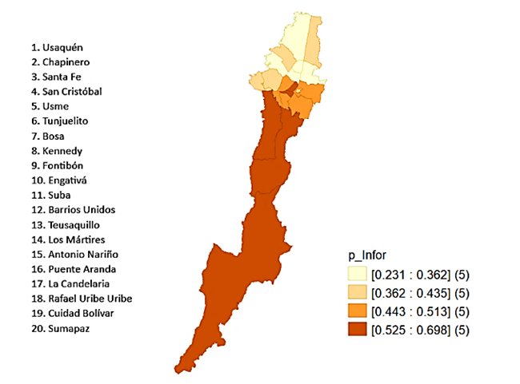
La figura 1 muestra que la informalidad laboral varía significativamente entre las distintas localidades de Bogotá. Los cuantiles más oscuros entre los rangos de (0,525–0,698) indican mayor nivel de informalidad y tienden a estar en la zona sur de Bogotá: Los Mártires, Antonio Nariño, Usme, Ciudad Bolívar y Sumapaz. Estas representan las zonas con mayor informalidad de la ciudad, lo que refleja un porcentaje de informalidad laboral entre el 52,5% y el 69,8% de dependencia hacia empleos informales en menor proporción con un 44,3% y un 51,3%, están San Cristóbal, Santa Fe, Rafael Uribe Uribe, Tunjuelito y Puente Aranda, por otro lado, los cuantiles más claros entre los rangos de (0,231– 0,435) indican menor nivel de informalidad y están concentrados en el norte y centro de la ciudad, como son: Chapinero, Usaquén, Santa Fe, Engativá, Teusaquillo, Fontibón, Barrios Unidos y Suba. Estas son las localidades con menor porcentaje de informalidad laboral, representan entre 23,1% y 36,2% de dependencia hacia los empleos informales.
Figura 2 Mapa de Clústeres Hot-Spot y Cold-Spot de la informalidad laboral en las localidades de Bogotá.
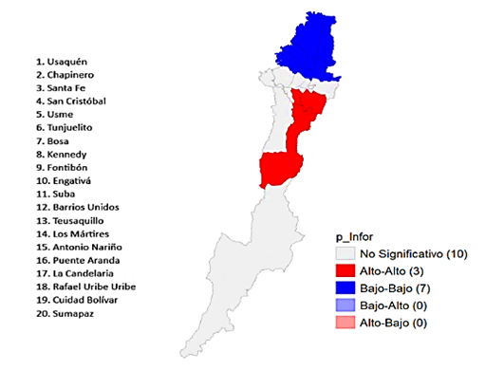
La figura 2 muestra la distribución de clústers de la proporción de informalidad laboral en las localidades de Bogotá, indicando zonas significativas de alta y baja informalidad. Las áreas en color rojo (Hot-Spot) contiene a las localidades de San Cristóbal, Usme y Rafael Uribe Uribe, que representan clústers de alta proporción de informalidad laboral (Alto-Alto) esto demuestra un área de alto riesgo, teniendo en cuenta que existe la posibilidad de que las localidades circundantes a estas, presenten un posible contagio, es decir que la informalidad se traslade a estas localidades. Por otro lado, las áreas en color azul (Cold-Spot) que contienen a Suba, Usaquén, Engativá, Fontibón, Barrios Unidos, Teusaquillo y Chapinero, son clústers con baja proporción de informalidad laboral (Bajo-Bajo), representando una menor presencia de individuos informales y su vez una zona de menor riesgo, teniendo en cuenta que existe la posibilidad de que las localidades circundantes a estas, puedan tener un contagio positivo, es decir que los niveles de informalidad sean muy bajos o nulos, lo que sería beneficioso para la ciudad y las localidades que se encuentren ubicadas en estos lugares. Las áreas demarcadas en color gris no muestran una significación clara en términos de informalidad laboral.
Figura 3 Diagrama de Dispersión I de Moran Univariante para la informalidad laboral en las localidades de Bogotá.
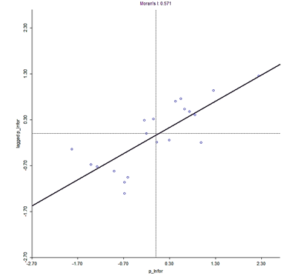
La figura 3 es un diagrama de dispersión I de Moran Univariante se utiliza para el análisis espacial y evaluar la autocorrelación espacial de la informalidad. Moran's I es significativo con un p-valor de 0,0087; con un nivel de confianza del 95%, con lo cual se afirma que existe evidencia suficiente para rechazar la hipótesis nula, indicando un nivel de autocorrelación espacial positiva, esto sugiere que las localidades con alta informalidad laboral tienden a estar rodeadas por otras localidades con alta informalidad laboral.

4.2. Análisis de la distribución espacial de la pobreza extrema y la inseguridad
Figura 4 Mapa de la distribución espacial de la pobreza extrema en las localidades de Bogotá.
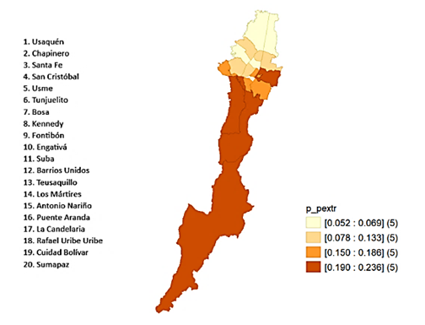
La figura 4 muestra la proporción de pobreza extrema en cada localidad de Bogotá. Las localidades con menor pobreza extrema están concentradas entre el norte y el centro. Los primeros dos cuantiles, es decir los menos significativos se encuentran entre (0,052-0,133) como Usaquén, Chapinero, Teusaquillo, Fontibón, Engativá, Suba y Barrios Unidos, representan entre un 5,2% y un 13,3% de proporción de pobreza extrema en estas localidades. Por otra parte, las localidades con mayor pobreza extrema se concentran en el sur de Bogotá, en el cuarto cuantil, es decir el más significativo con (0,190–0,236) que representan entre 15% y 23,6% de pobreza extrema en las siguientes localidades: Usme, Ciudad Bolívar, Tunjuelito, Santa Fe y Sumapaz, siendo esta una localidad rural, también tiene altos niveles de pobreza extrema probablemente debido a su economía basada en la agricultura y demás trabajos informales, como también puede deberse a la concentración de población vulnerable y desplazada, lo que refleja una mayor vulnerabilidad socioeconómica.
Al contrastar estos datos con la figura 1 correspondiente a la distribución espacial de la informalidad laboral, se infiere que las localidades con mayor pobreza coinciden con las localidades con mayor niveles de informalidad, dado que la concentración más alta con los cuantiles más significativos se ubican espacialmente en el mismo lugar, es decir en la zona sur, por lo tanto se puede relacionar y afirmar que la informalidad se relaciona de manera directa con la pobreza extrema para las localidades de la ciudad de Bogotá, mientras que en la zona norte se ubican las localidades menos significativas tanto para la informalidad como para la pobreza extrema, y se puede afirmar que a menores niveles de informalidad menor pobreza extrema y viceversa.
Figura 5 Mapa de la distribución espacial de la inseguridad en las localidades de Bogotá.
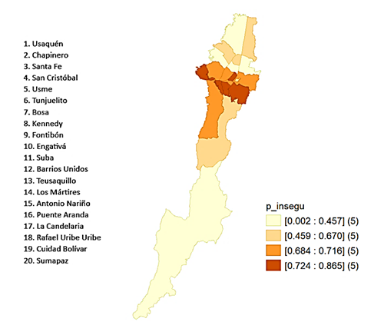
La figura 5 muestra la distribución espacial de la inseguridad percibida en las localidades de Bogotá. Los primeros dos cuantiles, es decir los menos significativos tienen unos niveles entre (0,002–0,670) indican menores niveles de inseguridad, donde se encuentran las localidades de Usaquén, Chapinero, Suba, Engativá, Barrios Unidos, Fontibón, Teusaquillo, Usme, La Candelaria y Sumapaz, tienen entre el 0,2% y el 6,7% de inseguridad en las localidades. Por el contrario, el cuarto cuantil y más significativo se ubica entre (0,724–0,865) indican mayores niveles de inseguridad, como son las localidades de Bosa, San Cristóbal, Tunjuelito, Rafael Uribe Uribe y Los Mártires. Estas localidades contienen entre un 72,4% y un 86,5%, en menor proporción se encuentra el tercer cuantil con unos niveles entre un 68,4% y un 71,6% están las localidades de Ciudad Bolívar, Kennedy, Puente Aranda, Antonio Nariño y Santa Fe.
Como resultado y teniendo en cuenta la figura 1, en las zonas céntricas de la ciudad tienden a tener mayor inseguridad en comparación con las zonas periféricas del norte y sur de la ciudad, que muestran menor inseguridad, es importante resaltar como para la distribución espacial de la informalidad, aunque no se encuentra la tendencia de los niveles más significativos al sur de la ciudad, si comparte ciertas localidades como Los Mártires, Santa Fe, San Cristóbal, Rafael Uribe Uribe, entre otras, en el centro de la ciudad con niveles importantes, ya que para la inseguridad esta zona centro se encuentra en el cuantil más significativo, para el caso de la informalidad esas mismas localidades se encuentran entre el segundo y el tercer cuantil, esto demuestra una relación media-alta entre estas dos variables, afirmando que en donde hay informalidad también se encuentra inseguridad.

Conclusiones
La investigación aborda la relación entre la estructura por localidades en Bogotá y la condición de informalidad laboral a través de la EM21 realizada en 2021. Los resultados encontrados afirman que las condiciones de calidad de vida se ven afectadas por distintas variables; una de ellas es la informalidad.
Se encontró que la informalidad laboral presenta correlación espacial entre las localidades; en donde, existe una relación directamente proporcional entre la proporción de informalidad de las localidades y la probabilidad de estar bajo esta condición en las localidades circundantes; por tanto, si la localidad vecina tiene alta proporción de individuos informales, es muy probable que se traslade a las localidades limitantes a esta.
Aunado a lo anterior, a partir de los mapas tanto de distribución espacial de la informalidad como de hot-spot y cold-spot, se demuestra como existe evidencia de correlación espacial en la informalidad laboral. En donde la zona centro se caracteriza por tener una alta proporción de informalidad y a su vez una correlación con las localidades circundantes, mientras que la zona norte presenta bajos niveles de informalidad y las localidades limitantes presentan el mismo comportamiento.
Lo anterior resalta la importancia en la reducción de la proporción de individuos informales laboralmente, en donde estos puedan encontrar un trabajo formal que no solo mejora las condiciones de calidad de vida de ellos, sino también la de sus familias. Cabe resaltar que este tipo de medidas beneficiaría no solo al individuo que entre a la condición de formalidad, sino también a las localidades circundantes donde habite este. Por ello para generar condiciones que conlleven a disminuir los niveles de afectación en la calidad de vida de los individuos en la ciudad de Bogotá, es menester continuar promoviendo el desarrollo en el sector laboral mediante estrategias tales como políticas públicas que incentiven y sean determinantes para que las personas que se encuentren bajo la condición de informalidad, obtengan las oportunidades necesarias para trasladarse al sector formal.

Referencias Bibliográficas
Arango, C. (2011). Informalidad y mercado laboral en Colombia: un análisis institucionalista. Departamento Nacional de Planeación. https://www.dnp.gov.co/LaEntidad_/subdireccion-general-inversiones-seguimiento-evaluacion/direccion-estudios-economicos/Paginas/informes-de-mercado-laboral-urbano.aspx
Departamento Administrativo Nacional de Estadística. (2021a). Encuesta nacional de calidad de vida [Base de datos]. DANE. https://www.dane.gov.co/index.php/estadisticas-por-tema/salud/calidad-de-vida-ecv/encuesta-nacional-de-calidad-de-vida-ecv-2021
Departamento Administrativo Nacional de Estadística. (2021b). Gran encuesta integrada de hogares [Base de datos]. DANE. https://microdatos.dane.gov.co/index.php/catalog/701
Departamento Administrativo Nacional de Estadística. (2021c). Encuesta Multipropósito Bogotá - Cundinamarca (EM21) [Base de datos]. DANE. https://www.dane.gov.co/index.php/estadisticas-por-tema/pobreza-y-condiciones-de-vida/encuesta-multiproposito
Departamento Administrativo Nacional de Estadística. (2024). Gran Encuesta Integrada de Hogares (GEIH): Empleo informal y seguridad social, octubre-diciembre 2024. DANE. https://www.dane.gov.co/files/operaciones/GEIH/bol-GEIHEISS-oct-dic2024.pdf
Departamento Administrativo Nacional de Estadística. (2025). Boletín técnico de empleo informal y seguridad social. Trimestre febrero-abril 2025. https://www.dane.gov.co/index.php/estadisticas-por-tema/mercado-laboral/empleo-informal-y-seguridad-social
Di Caro, P. y Nicotra, G. (2015). Short, long and spatial dynamics of informal employment. Regional Studies, 50(11), 1804-1818. https://doi.org/10.1080/00343404.2015.1072274
Gallego, S. y Muñoz, E. (2017). Análisis espacial de la informalidad laboral a nivel intra-urbano. El caso de Medellín, Colombia. [Trabajo de grado para optar por el título de Maestría en Economía Aplicada]. Universidad EAFIT. http://hdl.handle.net/10784/11990
Galvis, L. (2012). Informalidad laboral en las áreas urbanas de Colombia. (Serie de Documentos de Trabajo sobre Economía Regional No. 164). Banco de la República de Colombia. https://www.banrep.gov.co/sites/default/files/publicaciones/archivos/DTSER-164_0.pdf
Gobillon, L., Selod, H. y Zenou, Y. (2007). The Mechanisms of spatial mismatch. Urban Studies, 44(12), 2401-2427. https://www.parisschoolofeconomics.eu/IMG/pdf/ArticleZenou1.pdf
Infraestructura de Datos Espaciales de Bogotá. (2020). Informalidad laboral fuerte. Bogotá D.C. [Base de datos]. IDECA. https://datosabiertos.bogota.gov.co/dataset/informalidad-laboral-fuerte-bogota-d-c
Ioannides, Y. y Loury, L. (2004). Job information networks, neighborhood effects, and Inequality [Traducción propia]. Journal of Economic Literature, 42(4), 1056-1093. https://www.aeaweb.org/articles?id=10.1257/0022051043004595
Kain, J. (1968). Housing segregation, Negro employment, and metropolitan decentralization [Traducción propia]. Quarterly Journal of Economics, 82(2), 175-197. https://doi.org/10.2307/1885893
Korsu, E. y Wenglenski, S. (2010). Job accessibility, residential segregation and risk of long-term unemployment in the Paris region [Traducción propia]. Urban Studies, 47(11), 2279-2324. https://doi.org/10.1177/0042098009357962
Loayza, N., Servén, L. y Sugawara, N. (2009). Informality in Latin America and the Caribbean (Policy Research Working Paper No. 4888) [Traducción propia]. The World Bank. https://doi.org/10.1596/1813-9450-4888
López, W. (2016). La informalidad urbana y los procesos de mejoramiento barrial. Arquitectura y Urbanismo, 37(3), 27-44. https://www.redalyc.org/articulo.oa?id=376849417002
López-Ruiz, M., Artazcoz, L., Martínez, J., Rojas, M., y Benavides, F. (2015). Informal employment and health status in Central America. BMC public health, 15, 698. https://doi.org/10.1186/s12889-015-2030-9
Márquez, L., Cuétara, L., Labarca, N., y Cartay, R. (2020). Desarrollo y crecimiento económico: análisis teórico desde un enfoque cuantitativo. Revista de Ciencias Sociales, 26(1), 233–253. https://doi.org/10.31876/rcs.v26i1.31322
O’Clery, N. y Lora, E. (2016). City size, distance and formal employment creation [Traducción propia]. Development bank of latin america (CAF). https://www.bancoldex.com/sites/default/files/documentos/oclery_lora_2016.pdf
Observatorio Fiscal del Distrito. (s.f.). Indicadores económicos y sociales. GOV.CO. https://observatoriofiscal.shd.gov.co/indicadores
Ortiz, L., Sánchez, L., Ferrer, N. y Cartay, R. (2020). Desarrollo y crecimiento económico: Análisis teórico desde un enfoque cuantitativo. Revista de Ciencias Sociales, 26(1), 233-253. https://doi.org/10.31876/rcs.v26i1.31322
Prado, A. y Venecia, Á. (2021). Estimación de la brecha tributaria para Colombia: medidas proactivas para su reducción. Investigación económica. 80(317), 58-81. https://doi.org/10.22201/fe.01851667p.2021.317.78421
Quejada, R., Yáñez, M. y Cano, K. (2014). Determinantes de la informalidad laboral: Un análisis para Colombia. Revista de la Facultad de Ciencias Económicas: Investigación y Desarrollo, 22(1), 2-21. http://www.scielo.org.co/pdf/indes/v22n1/v22n1a01.pdf
Ramírez, L., y Falcón, V. (2015). Autocorrelación espacial: Analogías y diferencias entre el índice de Moran y el índice Getis y Ord. Aplicaciones con indicadores de acceso al agua en el norte argentino. [Presentación de conferencia]. V Congreso Nacional de Geografía de Universidades Públicas “Geografías por venir”, Resistencia, Argentina. https://repositorio.unne.edu.ar/bitstream/handle/123456789/1694/RIUNNE_FHUM_AC_Ram%C3%ADrez_L_3.pdf
Ramos, F. (2024). Informalidad económica en América Latina; causas, consecuencias y perspectivas de transformación. Revista Iberoamericana de Negocios, 7(2), 06-32. https://doi.org/10.22451/5817.ibj2024.vol7.2.11080
Robles, D., Sánchez, H. y Beltrán, L. (2019). La informalidad en las zonas metropolitanas de México: Un análisis de sus principales determinantes. Desarrollo y Sociedad, (83), 219-262. https://doi.org/10.13043/dys.83.6
Rocha, R., Ulises, G. y Rachter, L. (2018). Do lower taxes reduce informality? Evidence from Brazil [Traducción propia]. Journal of Development Economics, 134, 28-49. https://doi.org/10.1016/j.jdeveco.2018.04.003
Ruiz, L. (2022). Conexión urbana: Articulación de barrios periféricos a través de sistemas de movilidad, espacio público y equipamientos. Barrio Caracolí, Bogotá. [Trabajo de investigación – creación de pregrado, Fundación Universidad de América]. Repositorio Institucional Lumieres. https://hdl.handle.net/20.500.11839/8990
Wilson, W. (1987). The truly disadvantaged: The inner city, the underclass, and public policy, (2nd ed.) [Traducción propia]. University of Chicago Press. https://press.uchicago.edu/ucp/books/book/chicago/T/bo13375722.html

